Χρωματογραφία TLC
Δεν χρειάζεται να γράψουμε πολλά. Στους συνδέσμους θα βρείτε όλες τις πληροφορίες και τη λογική της σπουδαίας αυτής τεχνικής, οπότε στο μάθημα καλό είναι να κάνετε ερωτήσεις …
Στους συνδέσμους:
http://www.reachdevices.com/SetUpColumn.html
http://www.reachdevices.com/TLC.html
http://www.chromatographytechniques.com/articles/2014/12/using-tlc-choose-hplc-column
θα βρείτε τις πληροφορίες στην αγγλική γλώσσα και καλά θα κάνετε σιγά-σιγά όποτε βρίσκετε ευκαιρία να εξοικειώνεστε με την ξένη ορολογία γιατί όπως έχουν διαμορφωθεί οι συνθήκες, κάτι τέτοιο θα είναι πολύ χρήσιμο για την εξέλιξή σας επαγγελματικά και ακαδημαϊκά. Μη ξεχνάτε ότι οι έλληνες έχουν το πλεονέκτημα ότι όλες οι επιστήμες χρησιμοποιούν λέξεις με ελληνικές ρίζες και άρα ότι ο ξένος ‘’λαλεί’’ μηχανικά, ο έλληνας το αντιλαμβάνεται ως έννοια και αυτό είναι σημαντικό.
Για όσους επιμένουν ελληνικά:
Στο σύνδεσμο: https://eclass.upatras.gr/modules/document/?course=CHEM2070
TLC . pdf.

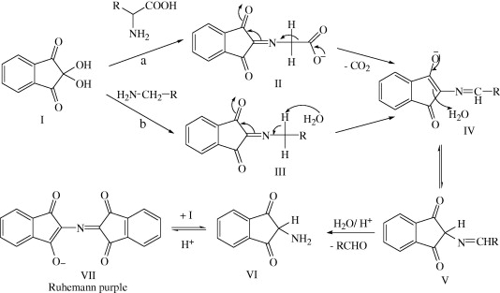

Thanassis

